**KHOA CÔNG NGHỆ THÔNG TIN**

**HỌC VIỆN CÔNG NGHỆ BƯU CHÍNH VIỄN THÔNG**



**PHÂN TÍCH THIẾT KẾ HTTT**

Đề tài : Hệ thống quản lý bán hàng bách hóa trực tuyến

Họ tên : Nguyễn Huy Hùng

MSV : B21DCAT094

Nhóm học phần: 6

Đề tài BTL : 35

Module : Đăng ký thành viên và Xem thống kê mặt hàng theo   
 doanh thu

Giảng viên : Đỗ Thị Bích Ngọc

**Hà Nội - 2024**

**Đề số 35**

Một hệ thống quản lý bán hàng bách hóa trực tuyến (ShopMan) cho phép nhân viên quản lí, nhân viên bán hàng, và khách hàng sử dụng. Sau khi đăng nhập, các tác nhân có thể thực hiện:

* Nhân viên quản lí: xem các loại thống kê: hàng nhập, hàng xuất, khách hàng và nhà

cung cấp. Quản lí thông tin hàng hóa. Nhập hàng từ nhà cung cấp, quản lí thông tin nhà

cung cấp

* Nhân viên bán hàng: duyệt hóa đơn trực tuyến, đóng hàng và giao cho nhân viên giao

hàng

*  Khách hàng: đăng kí thành viên, tìm và tra cứu thông tin hàng hóa, đặt mua hàng trực

tuyến, theo dõi trạng thái hóa đơn.

*  Chức năng khách hàng đăng kí thành viên: chọn đăng kí thành viên → nhập thông tin

cá nhân và click đăng kí → hệ thống lưu thông tin vào CSDL và thông báo thành công.

*  Chức năng nhân viên quản lí xem thống kê mặt hàng theo doanh thu: chọn menu xem

báo cáo → chọn xem thống kê mặt hàng theo doanh thu → chọn ngày bắt đầu, ngày kết

thúc → Xem thống kê các mặt hàng→ click vào một mặt hàng xem chi tiết → xem

thống kê các lần giao dịch

**I.Pha lấy yêu cầu**

**1.Bảng từ khóa chuyên môn**

|  |  |  |
| --- | --- | --- |
| Con người | Hoạt động | Vật , Đối tượng |
| - Nhân viên bán hàng  - Nhân viên quản lý  - Khách hàng  - Nhà cung cấp  - Nhân viên giao hàng  - Quản trị viên | - Đăng nhập  - Đăng ký  - Đăng xuất  - Đổi mật khẩu  - Đặt hàng  - Mua hàng  - Thanh toán  - Xử lý đơn  - Tạo hóa đơn  - Giao hàng  - Trả hàng  - Thống kê  - Thống kê theo mặt hàng  - Thống kê theo doanh thu | - Sản phẩm  - Hàng nhập  - Hàng xuất  - Giỏ hàng  - Đơn hàng  - Kho hàng  - Hóa đơn  - Phiếu xuất kho  - Danh mục sản phẩm  - Mã giảm giá  - Phiếu trả hàng |

|  |  |  |  |
| --- | --- | --- | --- |
| Stt | Tên tiếng việt | Tiếng Anh | Giải thích |
| Nhóm các danh tử chỉ người | | | |
| 1 | Nhân viên bán hàng | Salesperson | Nhân viên có nhiệm vụ duyệt hóa đơn trực tuyến mà khách hàng đặt , đóng hàng , và giao cho nhân viên giao hàng |
| 2 | Nhân viên quản lý | Manager | Nhân viên có thể xem các loại thống kê : hàng nhập , hàng xuất , khách hàng và nhà cung cấp , có thể quản lý hàng hóa và quản lý cũng như có thể nhập hàng từ nhà cung cấp |
| 3 | Khách hàng | Customer | là người sử dụng hệ thống để tiến hành đặt mua các hàng hóa trên hệ thống |
| 4 | Nhà cung cấp | Supplier | Nhà cung cấp làm việc với nhân viên quản lý để nhập hàng cho cửa hàng bách hóa |
| 5 | Nhân viên giao hàng | Delivery Staff | Nhân viên giao hàng hóa đến với khách hàng |
| 6 | Quản trị viên | Administrator | Quản trị hoạt động của hệ thống và quản trị các tài khoản trên hệ thống |
| Nhóm các danh từ chỉ vật , đối tượng | | | |
| 7 | Hàng hóa | Product | Những sản phẩm được bày bán trên hệ thống |
| 8 | Hàng nhập | Imported Product | Là hàng hóa mà nhà cung cấp nhập cho cửa hàng |
| 9 | Hàng xuất | Export Product | Là Hàng hóa mà cửa hàng bán cho khách hàng |
| 10 | Giỏ hàng | Shopping Cart | Là nơi lưu trữ những hàng hóa mà khách hàng chọn với ý đinh mua |
| 11 | Đơn hàng | Order | Là đơn xác nhận việc mua bán hàng hóa của khách hàng |
| 12 | Kho hàng | WareHouse | Là nơi chứa hàng hóa tổng hợp |
| 13 | Hóa đơn | Invoice | Là hóa đơn xác nhận việc đã mua hàng của khách hàng |
| 14 | Phiếu xuất kho | Dispatch Note | Là phiếu tổng hợp thông tin của 1 hoặc nhiều hàng hóa đã rời khỏi kho |
| 15 | Danh mục sản phẩm | Product Category | Là tổng hợp các loại hàng hóa theo quy định của cửa hàng |
| 16 | Mã giảm giá | Discount code | Là mã áp dụng cho việc giảm giá tiền mua để mua 1 hàng hóa |
| 17 | Phiếu trả hàng | Return Voucher | Là phiếu xác nhận trả hàng của khách hàng |
| Nhóm các từ chỉ hoạt động | | | |
| 18 | Đăng nhâp | Login | Là hoạt động đăng nhập vào hệ thống cửa hàng với username và password đúng |
| 19 | Đăng xuất | Logout | Là việc thoát khỏi hệ thống quay trở về giao diện đăng nhập |
| 20 | Đăng ký | Register | Là hoạt động tạo 1 tài khoản thành viên hệ thống mới |
| 21 | Đổi mật khẩu | Change Passowrd | Là hoạt động đổi mật khẩu đăng nhập của 1 tài khoản thành viên hệ thống |
| 22 | Đặt hàng | Place Order | Là hoạt động đặt hàng hóa trực tuyến trên hệ thống bán hàng của khách hàng |
| 23 | Thanh toán | Checkout | Là hoạt động trả tiền cho hàng hóa mình đã mua của khách hàng |
| 24 | Xử lý đơn | Process Order | Là việc nhân viên xử lý các yêu cầu với đơn đặt hàng của khách hàng |
| 25 | Giao hàng | Deliver Items | Là hoạt động giao hàng tới khách hàng của nhân viên giao hàng |
| 26 | Trả hàng | Return Items | Là hoạt động trả hàng không nhận hàng về với cửa hàng của khách hàng |
| 27 | Thống kê | Statistic | Xem các bảng thống kê thông tin như hàng nhập,hàng xuất,khách hàng.. |
| 28 | Thống kê theo mặt hàng | Item Statistics | Xem các thống kê thông số dựa trên số lượng mặt hàng đã bán |
| 29 | Thống kê theo doanh thu | Revenue Statistics | Xem các thông kế thông số dựa trên số tiền hàng hóa đã bán |

**2.Mô tả hệ thống bằng ngôn ngữ tự nhiên**

Tóm tắt các bước thực hiện :

* Bước 1 : Giới thiệu mục đích hệ thống
* Bước 2 : Phạm vu hệ thống : ai được dùng phần mềm / hệ thống ? Người vào hệ thống được phép thực hiện các chức năng nào
* Bước 3 : Với mỗi chức năng mà người dùng được phép thực hiện ở bước 2 , mô tả chi tiết hoạt động nghiệp vụ của chức năng đó diễn ra như thế nào ?
* Bước 4 : Các đối tượng nào được quản lý, xử lý trong hệ thống ? Mỗi đối tượng cần dùng/quản lý các thuộc tính nào
* Bước 5 : Quan hệ giữa các đối tượng đó ở bước 4 như thế nào ?

Bước 1 : Mục đích của hệ thống : Hệ thống quản lý bán hàng bách hóa phục vụ cho việc đặt hàng hóa trực tuyến , quản lý việc đặt và theo dõi hàng hóa cho khách hàng ,quản lý thông tin hàng hóa, xử lý yêu cầu về hàng hóa ( như xác nhận, hủy , trả ..) và quản lý tình trạng hàng hóa và thống kê các mặt hàng của nhân viên

Bước 2 : Phạm vi hệ thống : Những người vào được hệ thống và chứ năng của mỗi người được thực hiện khi vào hệ thống được quy định như sau :

* Thành viên hệ thống :
* Đăng nhập
* Đăng xuất
* Đổi mật khẩu
* Khách hàng :
* Đăng ký
* Tìm và tra cứu thông tin hàng hóa , đặt hàng trực tiếp , theo dõi tình trang đơn đặt
* Nhân viên bán hàng :
* Duyệt đơn đặt hàng trực tuyến
* Thực hiện hủy đơn theo yêu cầu của khách
* Quản lý thông tin hàng hóa
* Nhân viên quản lý :
* Quản lý hàng nhập , hàng xuất
* Quản lý khách hàng
* Xem các loại thống kê : hàng nhập , hàng xuất , doanh thu ,..

Bước 3 : Nghiệp vụ của các chức năng

* Chức năng đăng ký thành viên : Khách hàng truy cập vào hệ thống -> chọn chức năng đăng ký để tạo 1 tài khoản vào hệ thống -> Giao diện đăng ký hiển thị với 1 form đăng ký gồm ( tên đăng nhập , mật khẩu , họ tên , sdt , địa chỉ ,..) và 1 nút đăng ký -> Khách hàng điền thông tin vào và click đăng ký -> Hệ thống lưu thông tin vào CSDL và thông báo đăng ký thành công -> Nhân viên nhấn ok -> Chuyển về giao diện đăng nhập
* Chức năng Xem thống kê mặt hàng theo doanh thu : Quản lý đăng nhập vào hệ thống -> chọn menu xem báo cáo -> Chọn xem thống kê mặt hàng theo doanh thu -> chọn ngày bắt đầu , ngày kết thúc -> Xem thống kê các mặt hàng -> Click vào 1 mặt hàng xem chi tiết -> xem thống kê các phần giao dịch

Bước 4 : Thông tin các đối tượng cần xử lý , quản lý

Nhóm các thông tin liên quan đến con người

* Thành viên hệ thống : tên đăng nhập , mật khẩu , họ tên , địa chỉ , sdt , ngày sinh , email
* Khách hàng : giống với thành viên hệ thống
* Nhân viên bán hàng : giống với thành viên hệ thống , có thêm vị trí công việc
* Nhân viên quản lý : giống với nhân viên bán hàng

Nhóm các thông tin liên quan đến đối tượng , vật

* Cửa hàng bách hóa : tên , địa chỉ , mô tả
* Hàng hóa : tên, số lượng , giá , loại , giảm giá
* Hàng nhập : giống với hàng hóa , bỏ thông tin giảm giá , thêm nhà cung cấp
* Hàng xuất : giống với hàng hóa , bỏ thông tin giảm giá , thêm đơn vị vận chuyển
* Nhà cung cấp : tên , địa chỉ
* Kho hàng : tên , địa chỉ

Nhóm các thông tin liên quan đến thống kê

* Thống kê theo doanh thu
* Thống kê theo hàng nhập
* Thống kê theo doanh thu
* Thống kê theo mặt hàng bán

Bước 5 : Quan hệ giữa các đối tượng thông tin

* Một cửa hàng có nhiều hàng hóa
* Một khách hàng có thể mua 1 hoặc nhiều hàng hóa cùng lúc
* Một hàng hóa có thể được mua bởi nhiều người cùng lúc hoặc ở các thời điểm khác nhau
* Một nhà cung cấp có thể cung cấp nhiều hàng nhập trong 1 ngày
* Một hàng nhập có thể được nhập nhiều lần từ nhà cung cấp
* Một kho có thể có nhiều hàng xuất trong 1 ngày

**3.Biểu đồ usecase tổng quan**

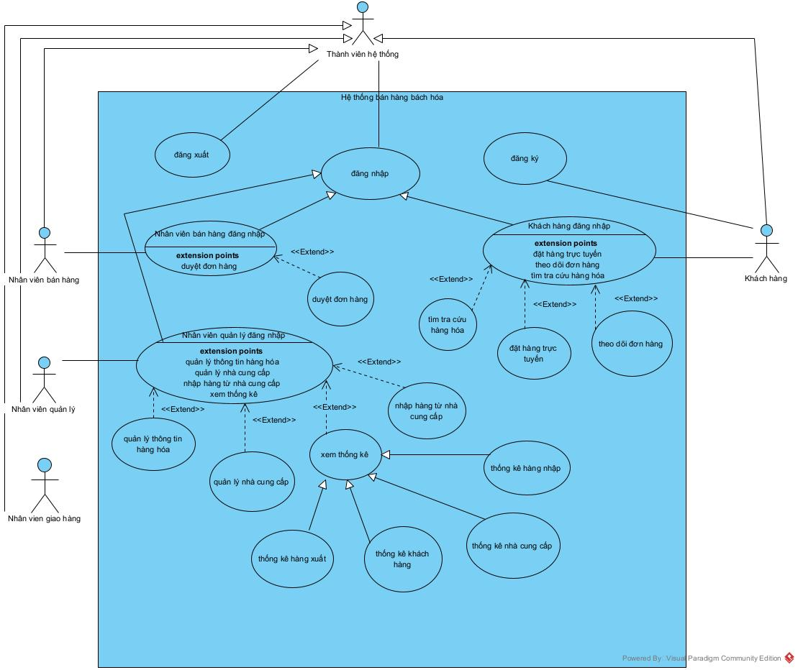

Mô tả use case :

+ duyệt đơn hàng : Uc này cho phép nhân viên bán hàng xem và xác nhận đơn đặt hàng củ khách hàng

+ Đặt hàng trực tuyến : UC cho phép khách hàng vào hệ thống đặt hàng hóa trên hệ thống

+ Theo dõi đơn hàng : UC cho phép khách hàng theo dõi tình trạng xử lý đơn hàng của minh

+ Quản lý thông tin hàng hóa : UC cho phép nhân viên quản trị chỉnh sửa , xóa , thêm ... thông tin hàng hóa

+ Quản lý nhà cung cấp : UC cho phép nhân viên quản lý quản lý thông tin nhà cung cấp , hàng từ nhà cung cấp

+ Nhập hàng từ nhà cung cấp : UC cho phép Nhân viên quản lý thực hiện nhập hàng hóa từ nhà cung cấp vào cửa hàng

+ Xem thông kê : UC cho phép nhân viên quản lý xem các loại thống kê cá nhân , hàng hóa

**4.UC chi tiết**

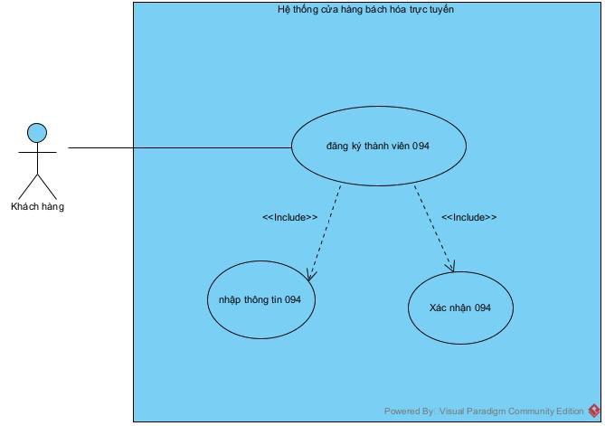

Use case đăng ký thành viên 094 : Uc này cho phép khách hàng tạo mới 1 tài khoản để có thể đăng nhập vào hệ thống

Use case nhập thông tin 094 : Uc này cho phép Khách hàng nhập các thông tin cá nhân cũng như thông tin đăng nhập để tạo 1 tài khoản

Use case Xác nhận 094: Uc này xác nhận và gửi lên hệ thống để tiến hành tạo 1 tài khoản mới của khách hàng trên hệ thống

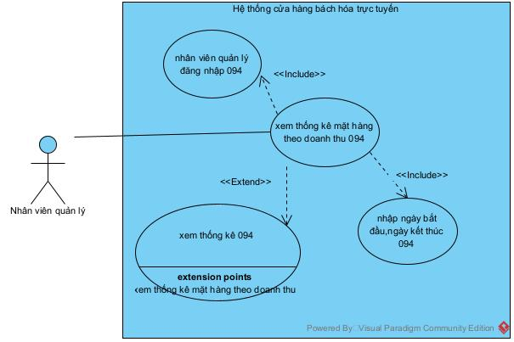

Use case Nhân viên quản lý đăng nhập 094: cho phép nhân viên quản lý vào hệ thống và thực hiện các chức năng cho phép của nhân viên đó

Use case xem thống kê mặt hàng theo doanh thu 094 : Use case cho phép nhân viên quản lý tiến hành thống kê các mặt hàng bán ra trong khoảng thời gian nhất định

Use case xem thống kê 094 : Use case này cho phép nhân viên quản lý thực hiện việc thống kê các đối tượng trên hệ thống như : mặt hàng , nhà cung cấp , hàng xuất ,...

Usec case nhập ngày bắt đầu , kế thúc 094 : Use case cho phép nhân viên quản lý nhập các mốc thời gian để thống kê

**II.Phân tích yêu cầu**

**1.Kịch bản**

a,Kịch bản cho modul đăng ký thành viên :

|  |  |
| --- | --- |
| Use case | Đăng ký thành viên 094 |
| Actor | Khách hàng |
| Tiền điều kiện | Khách hàng vào được trang Web trên trình duyệt của hệ thống bách bán hàng hóa trực tuyến |
| Hậu điều kiện | Khách hàng tạo được 1 tài khoản mới để đăng nhập vào hệ thống bán hàng bách hóa |
| Kịch bản chính | 1.Sau khi mở trình duyệt Web và nhập địa chỉ của Website bán hàng bách hóa vào trình duyệt Web  2.Giao diện đăng nhập hiển thị : Có 2 ô văn bản để nhập tên đăng nhập và mật khẩu , ở dưới có 1 nút nhấn để đăng nhập và 1 nút nhấn để đăng ký  3. Khách hàng nhấn chọn nút đăng ký  4. Giao diện đăng ký hiển thị với 1 form chứa các trường văn bản và 1 nút xác nhận :  **Thông tin đăng ký**  Tên đăng nhập :  Mật khẩu :  Họ tên :  Địa chỉ :  Số điện thoại :  Ngày sinh :  Email :  Xác nhận  Hủy  5.Khách hàng điền tên đăng nhập , mật khẩu và các thông tin cá nhân vào form rồi nhấn xác nhận  6.Giao diện hiển thị đăng ký thành công  7.Nhân viên click OK  8.Giao diện đăng nhập hiển thị trở lại |
| Ngoại lệ | 5.Khách hàng nhập email không đúng định dạng : [abcd@mail.com](mailto:abcd@mail.com) hoặc nhập sai định dạng ngày sinh : 34/03/2003  5.1 Trùng tên đăng nhập |

b,Kịch bản cho Modul xem thống kê mặt hàng theo doanh thu

|  |  |
| --- | --- |
| Use case | Xem thống kê mặt hàng theo doanh thu |
| Actor | Nhân viên quản lý |
| Tiền điều kiện | Nhân viên quản lý đã đăng nhập thành công vào hệ thống |
| Hậu điều kiện | Quản lý thực hiện thống kê để hiển thị ra màn hình các mặt hàng đã bán với tổng số tiền giảm dần |
| Kịch bản chính | 1.Quản lý chọn chức năng xem thống kê từ giao diện chính sau khi đăng nhập  2.Giao diện chọn loại thống kê hiện lên : thống kê nhà cung cấp , thống kê theo mặt hàng theo doanh thu , thống kê hàng hóa ,…  2. Quản lý chọn loại thống kê mặt hàng theo doanh thu .  3. Giao diện thống kê mặt hàng theo doanh thu hiển thị :  Thống kê  Ngày kết thúc :  Ngày bắt đầu :   |  |  |  |  |  |  | | --- | --- | --- | --- | --- | --- | | Id | Tên | Đơn giá | Số lượng | Loại | Tổng tiền | |  |  |  |  |  |  |   4.Quản lý nhập ngày bắt đầu : 22/10/2023 và ngày kết thúc là 25/10/2023 và nhấn thống kê  5.Giao diện kết quả thống kê hiện thị :   |  |  |  |  |  |  | | --- | --- | --- | --- | --- | --- | | Id | Tên | Đơn giá | Số lượng | Loại | Tổng tiền | | ... | Cốc nhựa | ... | .... | ... | ... |   6.Quản lý click chọn mặt hàng “Cốc nhựa”  7.Giao diện thống kê chi tiết mặt hàng “Cốc nhựa hiển thị”   |  |  |  |  |  |  |  |  | | --- | --- | --- | --- | --- | --- | --- | --- | | Tên Kh | Mã HH | Tên | Số lượng | Loại | Mã HD | Ngày xuất | Thành tiền | | ... | ..... | Cốc nhựa | ... | .... | .. | .... | ..... | | ... | .... | .... | ..... | ...... | .... | ..... | ..... | |
| Ngoại lệ | 4.Quản lý nhập sai dịnh dạng ngày tháng  5.Không có mặt hàng được bán trong khoảng thời gian đó nên không có kết quả hiện thị |

**2.Trích lớp thực thể**

Bước 1 : Mô tả hệ thống trong 1 đoạn văn

Hệ thống quản lý bán hàng bách hóa trực tuyến hỗ trợ việc mua bán hàng hóa trực tuyến giữa khách hàng và người bán và giúp việc quản lý hàng hóa giữa quản lý và nhà cung cấp hàng hóa cũng như là quản lý vận chuyển hàng hóa của nhân viên giao hàng tới khách hàng. Trong đó , khách hàng được phép đăng nhập vào hệ thống , xem các hàng hóa , chọn và đặt hàng hóa , theo dõi đơn hàng mình đang đặt cũng như có những tùy chọn trong hàng hóa mua như hủy , …Người bán (Nhân viên : gồm nhân viên bán hàng và nhân viên quản lý ) được phép quản lý các hàng hóa mà mình bán có thể điều chỉnh thông tin hàng hóa cũng như là quản lý hàng hóa nhập từ các nhà cung cấp và quản lý thông tin các nhà cung cấp , ngoài ra còn có thể thực hiện các loại thống kê dựa trên nhiều tùy chọn như : thông kế mặt hàng , theo nhà cung cấp , theo doanh thu,…Có hóa đơn xác nhận việc mua hàng của khách hàng và hóa đơn xác nhận việc nhập hàng từ nhà cung cấp

Bước 2 : Trích xuất các danh từ xuất hiện trong mô tả

* Các danh từ liên quan đến người : khách hàng , người bán , nhân viên bán hàng , nhân viên quản lý , nhà cung cấp , nhân viên giao hàng
* Các danh từ liên quan đến vật : hàng hóa , đơn hàng
* Các danh từ liên quan đến thông tin : thống kê mặt hàng , thống kê theo nhà cung cấp , thống kê theo doanh thu , thông tin hàng hóa

Bước 3 : Lựa chọn các danh từ làm lớp thực thể và thuộc tính

* Danh từ trìu tượng : hệ thống , loại thống kê -> Loại
* Danh từ liên quan đến người :
  + Thành viên hệ thống -> Thanhvien(trìu tương) : tên đăng nhập , mật khẩu , họ tên , địa chỉ , ngày sinh , số điện thoại ,email
  + Khách hàng -> Khachhang(kế thừa từ lớp Thanhvien)
  + Nhân viên bán hàng : Nhanvienbh(kế thừa từ lớp Thanhvien) :thêm thuộc tính vị trí
  + Nhân viên quản lý : Nhanvienql() : giống với nhân viên bán hàng
  + Nhân viên giao hàng : Nhanviengh() : giống với nhân viên bán hàng
* Danh từ liên quan đến vật:
  + Nhà cung cấp : Ncc : tên , địa chỉ
  + Hàng hóa : hanghoa (mã mh,tên , số lượng ,giá ,loại).
  + Hóa đơn xuất : Hoadonxuat(mahd , ngày xuất , ghichu)
  + Hóa đơn nhập : Hoadonnhap(mahd , ngày nhập , ghichu)

Bước 4 : Xác đinh quan hệ số lượng giữa các thực thể

* 1 Khách hàng có thể mua nhiều hàng hóa
* 1 hàng hóa có thể được mua bởi nhiều người
* 1 nhân viên bán hàng có thể quản lý nhiều hàng hóa
* 1 nhân viên quản lý có thể nhập từ nhiều nhà cung cấp khác nhau
* 1 nhà cung cấp có thể nhập nhiều hàng hóa
* 1 hàng hóa có thể được nhập từ nhiều nhà cung cấp
* 1 hóa đơn nhập có thể có nhiều hàng hóa
* 1 hóa đơn xuất có thể có nhiều hàng hóa
* 1 hàng hóa có thể có ở nhiều hóa đơn nhập
* 1 hàng hóa có thể có ở nhiều hóa đơn xuất

Bước 5 : Xác định quan hệ đối tượng

* Nhân viên quản lý và nhà cc tạo ra liên kết hóa đơn nhập
* Hóa đơn nhập và hàng hóa tạo ra liên kết hàng nhập
* Hóa đơn xuất và hàng hóa tạo hàng nhập
* Thông tin khách hàng nằm trong hóa đơn xuất
* Thông tin hóa đơnn xuất nằm tong đơn hàng
* Thông tin đơn hàng chứa thông tin nhân viên bán hàng và nhân viên giao hàng

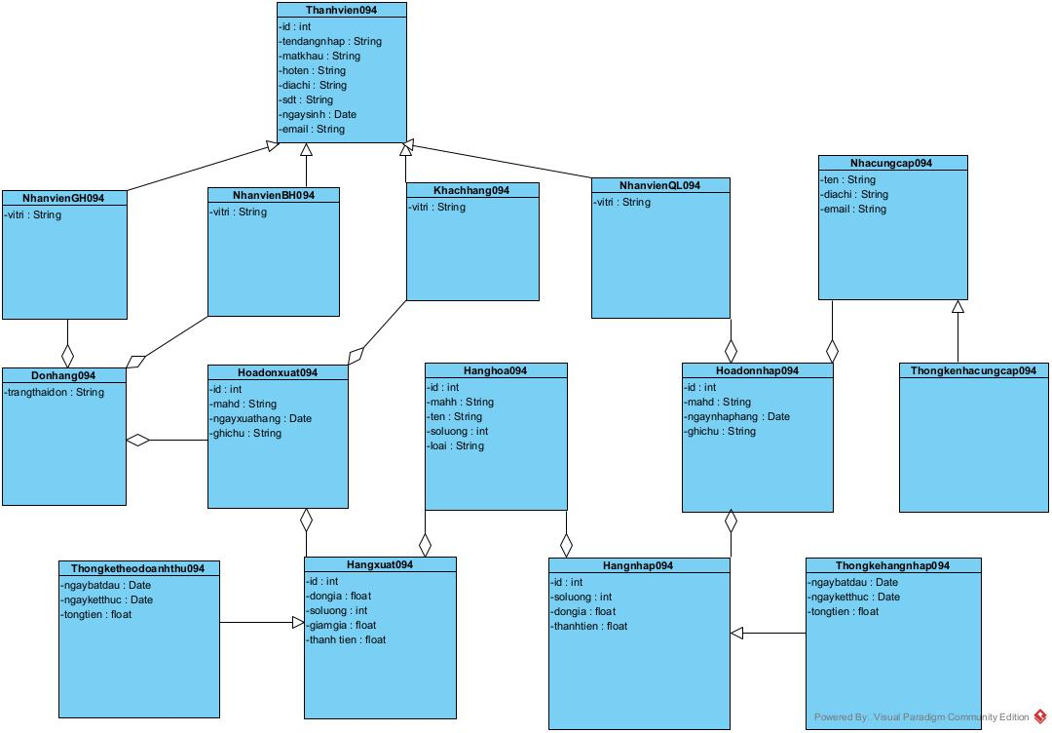

*Biểu đồ thực thể toàn hệ thống*

**3.Biểu đồ lớp cho các Module**

a,Biểu đồ lớp cho Module đăng ký thành viên

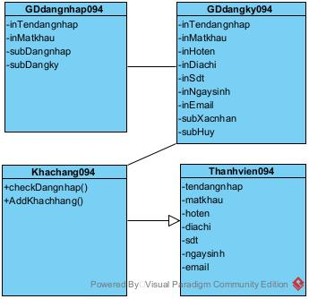

*Biểu đồ lớp phân tích module đăng ký thành viên*

b,Biểu đồ lớp cho Module Thống kê mặt hàng theo doanh thu

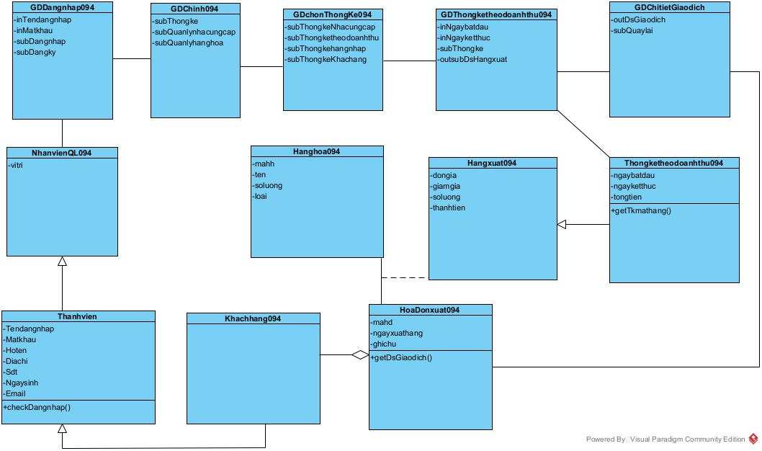

*Biểu đồ lớp phân tích module thống kê mặt hàng theo doanh thu*

**4.Biểu đồ trạng thái cho Module**

a,Module Đăng ký thành viên 094 :

Biểu đồ trạng tái mô tả hoạt động của module Đăng ký thành viên 094 :

* Từ giao diện đăng nhập của khách hàng , nếu chức năng đăng ký được chọn thì chuyển sang giao diện đăng ký khách hàng
* Từ giao diện đăng ký khách hàng , khi khách hàng nhập thông các thông tin điền vào form đăng ký thì thông báo thành công và quay về giao diện đăng nhập

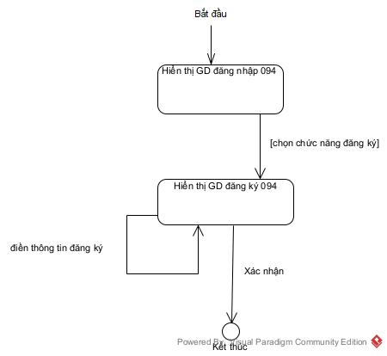

*Biểu đồ trạng thái module đăng ký thành viên 094*

Kịch bản v.2 cho Module đăng ký thành viên :

1.Tại giao diện đăng nhập , khách hàng click chọn đăng ký

2.GD đăng nhập 094 gọi lớp GD đăng ký 094

3.GD đăng ký 094 hiển thị ra màn hình cho khách hàng

4.Khách hàng nhập thông tin vào form đăng ký

5.GD đăng ký gói lớp Khachhang094

6.Lớp Khachhang094 thực hiện hàm AddKhachhang() để thêm khách hàng vào CSDL

7.Lớp Khachhang094 trả kết quả lại cho Lớp GD đăng ký 094

8.Lớp GD đăng ký 094 hiển thị thông báo cho khách háng

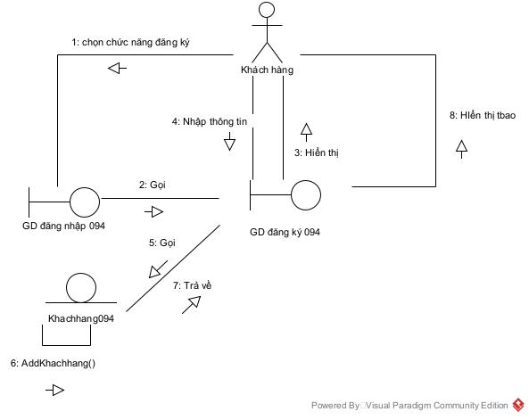

*Biểu đồ giao tiếp module đăng ý thành viên 094*

b,Module thống kê mặt hàng theo doanh thu 094

Biểu đồ trạng thái mô tả hoạt động của module thống kê mặt hàng theo doanh thu 094 :

* Tại giao diện chính của nhân viên quản lý , khi quản lý chọn chức năng thống kê , hệ thống sẽ chuyển sang giao diện thống kê
* Tại giao diện thống kê , chọn loại thống kê mặt hàng theo doanh thu , hệ thống chuyển sang giao diện thống kê mặt hàng theo doanh thu
* Tại giao diện thống kê mặt hàng theo doanh thu ,khi quản lý nhập ngày bắt đầu và kết thúc và tiến hành thống kê
* Giao diện thống kê hiện lên bảng danh sách các mặt hàng trong thời gian đã nhập , khi quản lý chọn 1 mặt hàng , hệ thống chuyển sang giao diện Chitietgiaodich
* Tại giao diện ChitietGiaodich hiển thị các lần mua mặt hàng của khách hàng,nếu chọn quay lại hệ thống sẽ quay lại giao diện thống kê trước đó

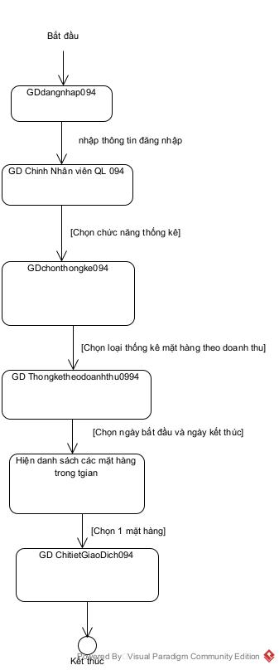

*Biểu đồ trạng thái module thống kê mặt hàng theo doanh thu 094*

Kịch bản v2 của module diễn ra như sau :

1.Tại giao diện chính của nhân viên quản lý , chọn chức năng thống kế

2.GD Chinh 094 gọi lớp GDchonThongKe 094

3. Lớp GD ThongKe094 hiển thị cho nhân viên quản lý

4. Nhân viên quản lý chọn loại thống kê mặt hàng theo doanh thu

5.GD Thongke094 gọi lớp GD Thongketheodoanhthu094

6.Lớp GD Thongketheodoanhthu094 hiển thị cho nhân viên quản lý

7.Quản lý nhập ngày bắt đầu và kết thúc và tiến hành thống kê

8. Lớp GD Thongketheodoanhthu094 gọi lớp Hoadonxuat094

9.Lớp Hoadonxuat094 thực hiện hàm GetDsHangxuat()

10.Lớp Hoadonxuat094 trả kết quả về cho GD Thongketheodoanhthu094

11.GD Thongketheodoanhthu094 hiển thị các mặt hàng được thống kê theo dạng bảng trong thời gian nhập

12.Quản lý chọn 1 mặt hàng

13.Lớp GD Thongketheodoanhthu gọi lớp GD ChitietGiaodich094

14.Lớp GD ChitietGiaodich094 gọi lại lớp Hoadonxuat094

15.Lớp Hoadonxuat094 thực hiện hàm GetDsGiaodich()

16.Lớp Hoadonxuat094 trả kết quả về cho lớp GD ChitietGiaodich094

17.Lớp GD ChitietGiaodich094 hiển thị kết quả các lần giao dịch cho quản

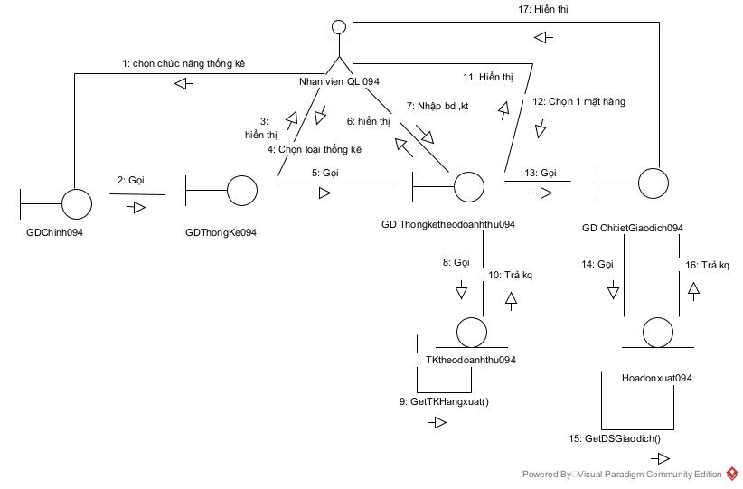

*Biểu đồ giao tiếp module thống kê mặt hàng theo doanh thu 094*

**III.Pha thiết kế**

**1.Thiết kế thực thể toàn hệ thống**

Bước 1 : Các lớp được bổ sung thuộc tính id : trừ các lớp Thanhvien094 , NhanvienGH04 , NhanvienBH094 , Khachhang094 , NhanvienQL094 , NhanvienBH094 và các lớp thống kê

Bước 2 : Thuộc tính của các lớp được bổ sung thuộc tính theo kiểu của ngôn ngữ lập trình Java

Bước 3 :

* Quan hệ NhanvienQL094 – Nhacungcap094 -> Hoadonnhaphang chuyển thành Hoadonnhap094 chứa NhanvienQL094 và Hoadonnhap094 chứa Nhacungcap094
* Quan hệ Hoadon094 0 Hanghoa094 -> Hangxuat094 chuyển thành Hangxuat094 chứa Hanghoa094 , Hoadonxuat094 chua Hangxuat094
* Quan hệ Hanghoa – Hoadonnhap094 -> Hangnhap094 chuyển thành Hangnhap094 chứa Hanghoa094 và Hoadonnhap094 chứa Hangnhap094

Bước 4 : Bổ sung cá thuộc tính thành phần của quan hệ hợp thành/gắn chặt, ta thu được biểu đồ lớp thực thể pha thiếu kế

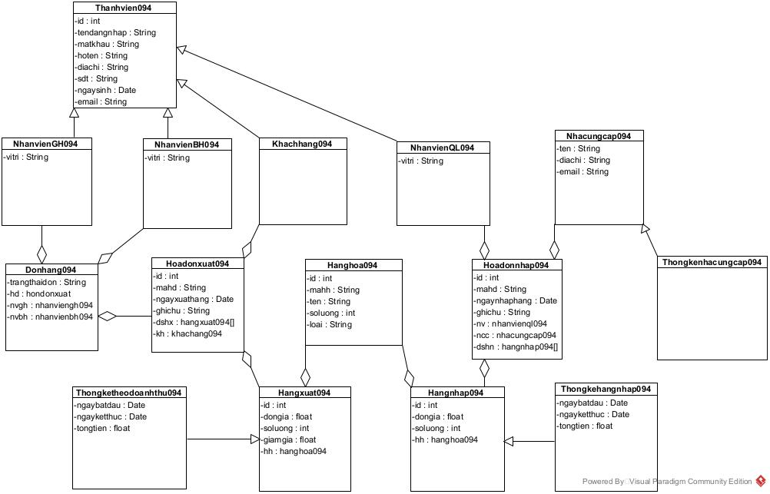

*Biểu đồ thiết kế lớp thực thể tổng quan*

**2.Thiết kế CSDL**

Bước 1 : Mỗi lớp thực thể đề xuất 1 bảng tương ứng

* Lớp Thanhvien094 => Bảng tblThanhvien094
* Lớp NhanvienBH094 => Bảng tblNhanvienBH094
* Lớp NhanvienGH094 => Bảng tblNhanvienGH094
* Lớp NhanvienQL094 => Bảng tblNhanvienQL094
* Lớp Khachhang094 => Bảng tblKhachhang094
* Lớp Nhacungcap094 => Bảng tblNhacungcap094
* Lớp Donhang094 => Bảng tblDonhang094
* Lớp Hanghoa094 => Bảng tblHanghoa094
* Lớp Hoadonxuat094 => Bảng tblHoadonxuat094
* Lớp Hoadonnhap094 => Bảng tblHoadonnhap094
* Lớp Hangxuat094 => Bảng tblHangxuat094
* Lớp Hangnhap094 => Bảng tbl Hangnhap094

Bước 2 : Đưa thuộc tính không phải đối tượng của lớp thực thể thành thuộc tính của bảng tương ứng

Bước 3 : Chuyển quan hệ số lượng giữa các lớp thực thể thành quan hệ số lượng giữa các bảng :

* 1 tblKhachhang 094- n tblHoadonxuat094
* 1 tblNhanvienQL094 - n tblHoadonnhap094
* 1 tblNhacungcap094 – n tblHoadonnhap094
* 1 tblHanghoa094 - n tblHangxuat094
* 1 tblHanghoa094 – n tblHangnhap094
* 1 tblHangxuat094 - n tblHoadonxuat094
* 1 tblHangnhap094 - n tblHoadonnhap094
* 1 tbl NhanvienBH094 – n tblDonhang094
* 1 tbl NhanvienGH – n tblDonhang094

Bước 4 : Bổ sung các thuộc tính khóa : Khóa chính được thiết lập với thuộc tính id của các bảng tương ứng

Bước 5 : Các thuộc tính dẫn xuất : thanhtien trong bảng Hangxuat094 và Hangnhap094

Các thuộc tính của lớp thống kê , bỏ hết các bảng thống kê

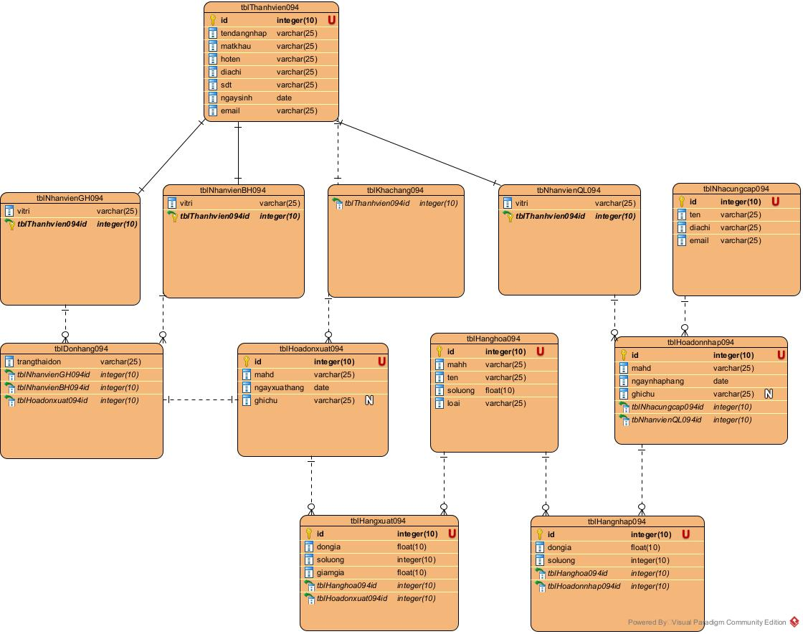

*Biểu đồ thiết kế CSDL*

**3.Thiết kế tĩnh**

a. Thiết kế tĩnh cho Module Đăng ký thành viên

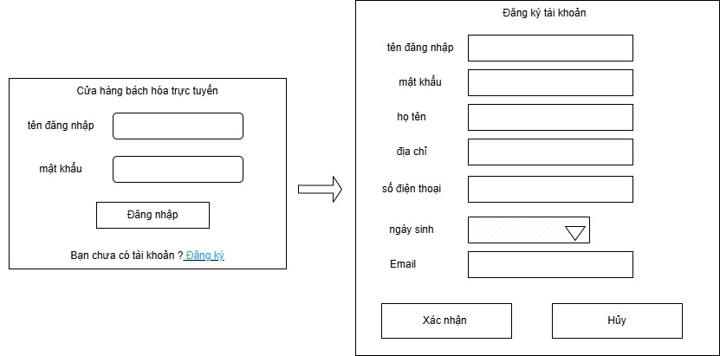

*Thiết kế giao diện module đăng ký thành viên*

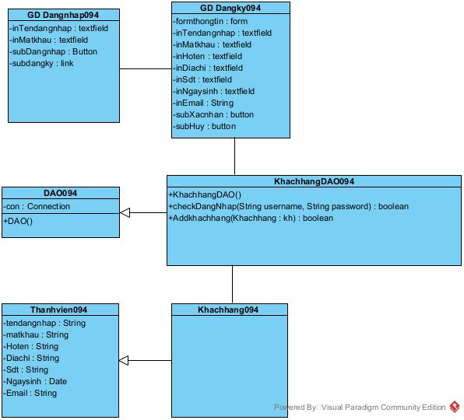

*Biểu đồ lớp thiết kế module Đăng ký thành viên*

b.Thiết kế tĩnh cho Module Thống kê mặt hàng theo doanh thu

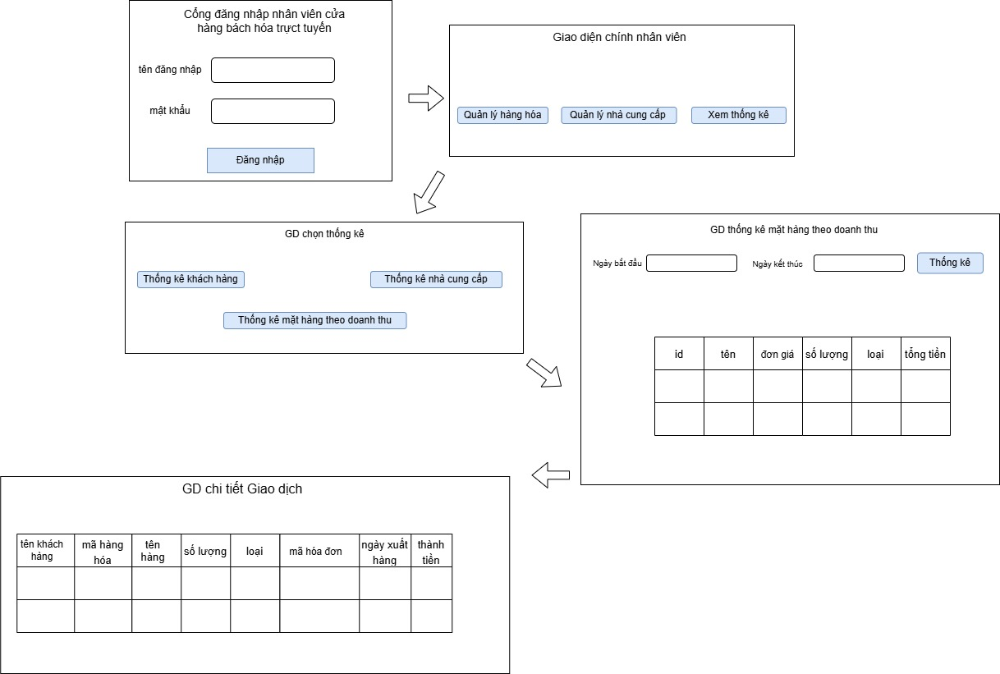

*Thiết kế giao diện module Thống kê mặt hàng theo doanh thu*

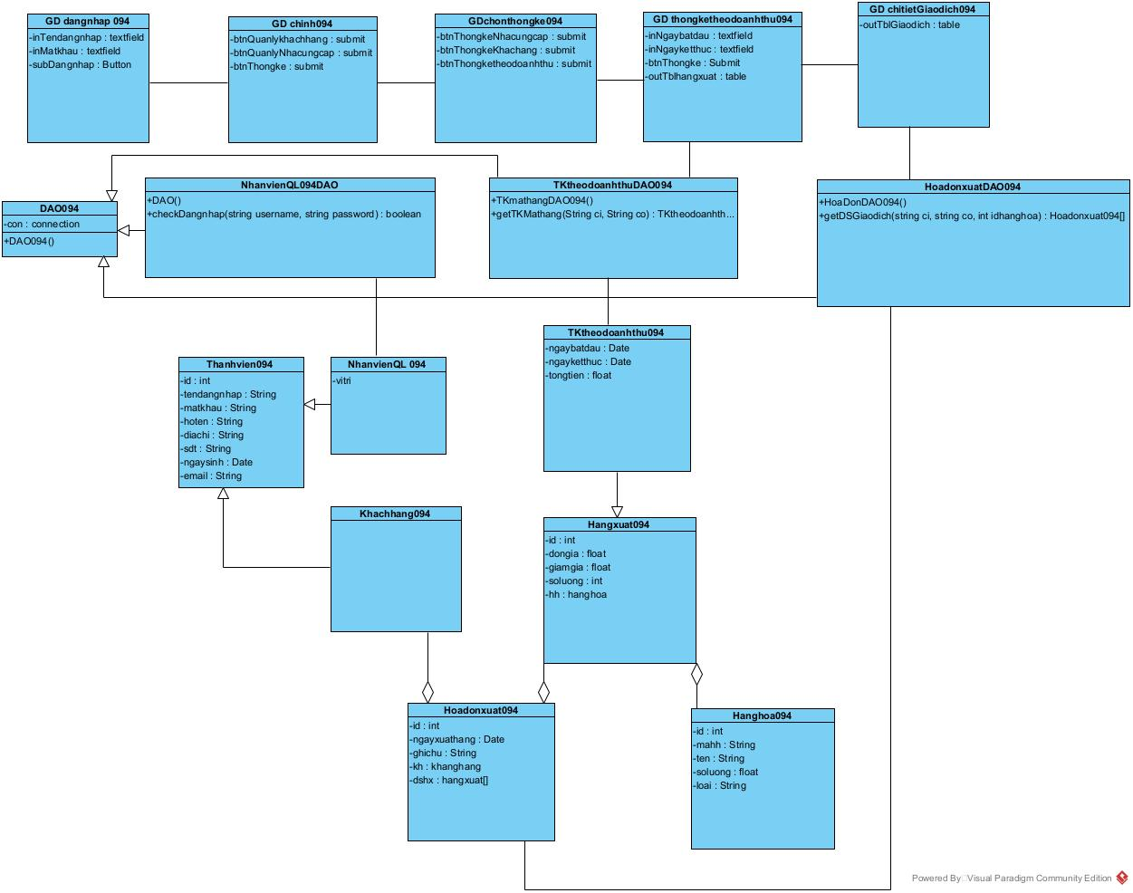

*Biểu đồ lớp thiết kế module Thống kê mặt hàng theo doanh thu*

**4.Thiết kế động**

**a. Module đăng ký thành viên**

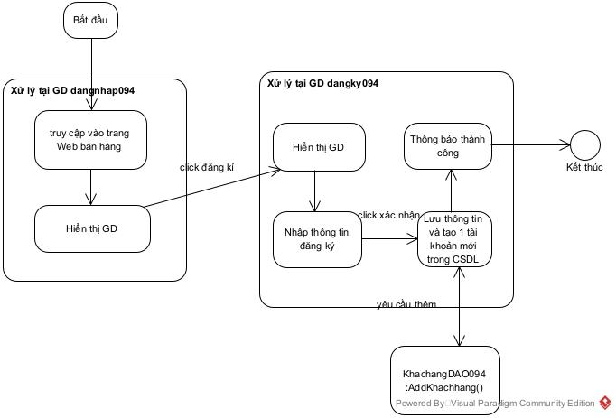

*Biểu đồ thiết kế hoạt động module đăng ký thành viên*

Tại giao diện đăng nhập của trang Web cửa hàng bách hóa trực tuyến , sau khi truy cập vào trên trình duyệt , hiển thị GD dangnhap094

1.Khách hàng click chọn đăng ký

2.GD dangnhap094 gọi trang GD dangky094

3.GD dangky094 hiển thị

4.Khách hàng nhập thông tin vào form đăng ký

5.Trang GD dangky094 gọi lớp Khachhang094() để đóng gói thông tin đối tượng

6.Lớp Khachhang094 thực hiện đóng gói thông tin đối tượng

7.Lớp Khachhang094 trả kết quả cho GDdangky094

8. GDdangky094 gọi lớp KhachhangDAO094 để thực hiện hàm AddKhachhang()

9.Lớp KhachhangDAO094 thực hiện hàm AddKhachhang()

10.Hàm AddKhachhang trả về kq cho GD dangky094

11.GD dangky094 thông báo thành công

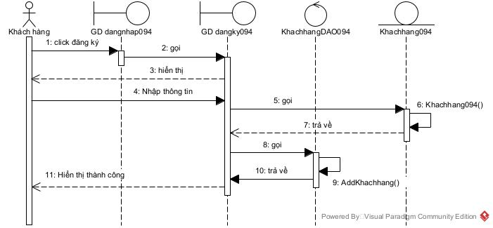

*Biểu đồ tuần tự thiết kế module đăng ký thành viên*

**b.Module thống kê mặt hàng theo doanh thu**

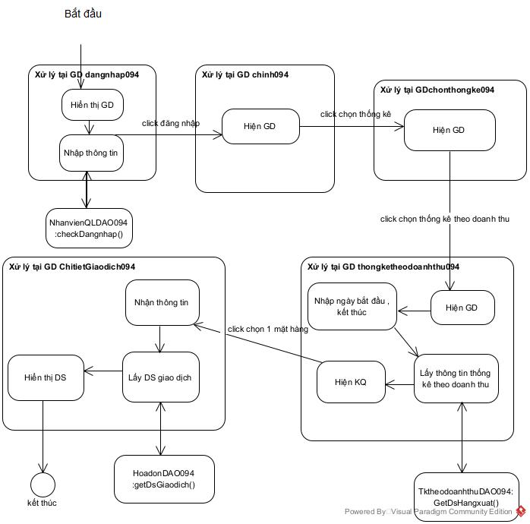

*Biểu đồ thiết kế hoạt động module thống kê mặt hàng theo doanh thu*

Các hoạt động diễn ra như sau :

1.Tại GD dangnhap094 , nhân viên nhập thông và chọn đăng nhập

2.GD dangnhap094 gọi lớp NhanvienQL094 để đóng gói

3.Lớp NhanvienQL094 tiến hành đóng gói đóng gói thông tin

4.Lớp Nhanvien094 trả kết quả cho GD dangnhap094

5.Lớp GD dangnhap094 gọi lớp NhanvienQLDAO094

6.Lớp NhanvienQLDAO094 thực hiện hàm checkDangnhap()

7.Hàm checkDangnhap trả kết quả cho GD dangnhap094

8.GD dangnhap094 gọi lớp GD chinh094

9.GD chinh094 hiển thị cho nhân viên quản lý

10.Nhân viên quản lý chọn chức năng thống kê

11.GD chinh094 gọi GDchonthongke094

12.GDchonthongke094 hiển thị cho nhân viên

13.Nhân viên quản lý chọn chức năng thống kê theo doanh thu

14.GDchonthongke094 gọi GD thongketheodoanhthu094

15.GD thongketheodoanhthu094 hiển thị cho nhân viên QL

16.Nhân viên nhập ngày bắt đầu , kết thúc

17.GD thongketheodoanhthu094 gọi lớp TktheodoanhthuDAO094

18.GD TKtheodoanhthuDAO094 thực hiện hàm GetTkHangmathang()

19.Hàm GetTkHangmathang() gọi lớp TKtheodoanhthu094

20.Lớp TKtheodoanhthu094 tạo 1 đối tượng TKtheodoanhthu094

21.Lớp TKtheodoanhthu094 gọi lớp Hanghoa094 để thực hiện đóng gói

22.Lớp Hanghoa094 thực hiện đóng gói

23.Lớp Hanghoa094 trả kết quả cho lớp TKtheodoanhthu094

24.Lớp TKtheodoanhthu094 trả kết quả cho hàm GetTkHangmathang()

25.Lớp TKtheodoanhthuDAO094 trả kết quả cho GD thongketheodoanhthu094

26.GD hiển thị cho nhân viên

27.Nhân viên click chọn 1 mặt hàng để xem chi tiết trong thời gian đó

28.GD thongketheodoanhthu094 gọi lớp GD ChitietGiaodich094

29.GD ChitietGiaodich094 gọi lớp HoadonxuatDAO094

30. Lớp HoadonxuatDAO094 thực hiện hàm getDsGiaodich()

31.Hàm getDsGiaodich gọi lớp Hoadonxuat094 để đóng gói

32.Lớp Hoadonxuat094 tạo 1 đối tượng

33.Lớp Hoadonxuat094 gọi lớp Hangxuat094

34.Lớp Hangxuat094 tạo 1 đối tượng

35.Lớp Hangxuat gọi lớp Hanghoa094 để thực hiện đóng gói

36.Lớp Hanghoa094 thực hiện việc đóng gói thông tin

37.Lớp Hanghoa094 trả kq cho lớp Hangxuat094

38.Lớp Hangxuat094 trả cho lớp Hoadonxuat094

39.Lớp Hoadonxuat094 trả về kq cho hàm getDsGiaodich() của HoadonxuatDAO094

40.Lớp HoadonxuatDAO094 trả về kết quả các giao dịch cho lớp GD ChitietGiaodich094

41.Lớp GD ChitietGiaodich094 hiển thị cho nhân viên xem

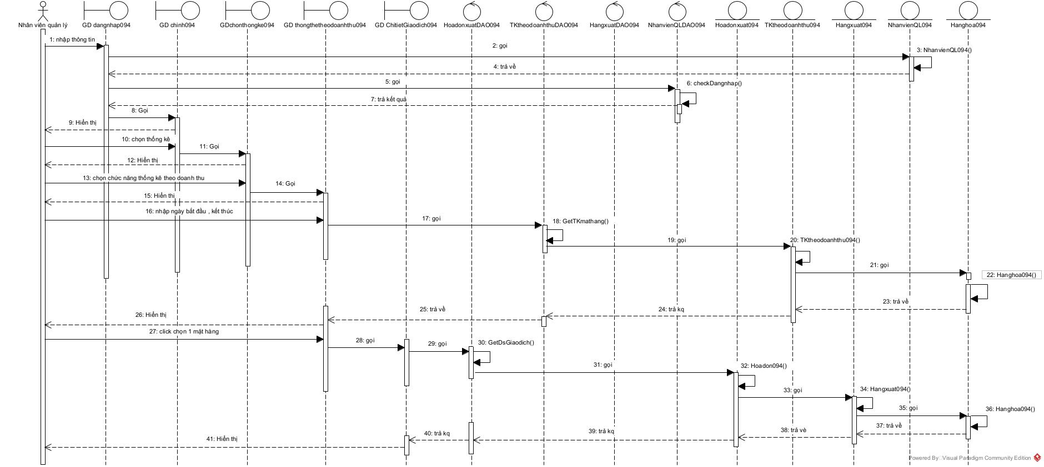

*Biểu đồ tuần tự thiết kế module thống kê mặt hàng theo doanh thu*

**5.Thiết kế triển khai**

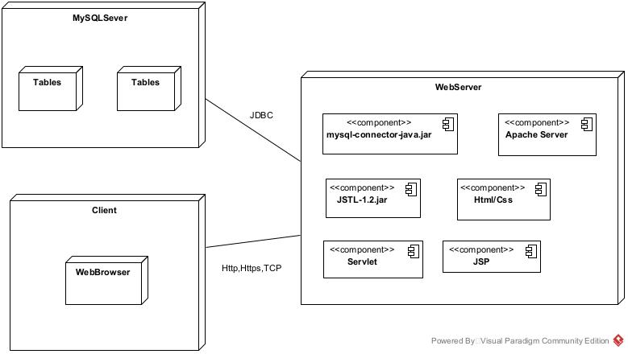

*Biểu đồ triển khai hệ thống*

Các lớp thực thể đặt chung trong gói model :

• Các lớp DAO đặt chung trong gói dao.

• Các trang jsp để trong gói view. Gói view được chia nhỏ thành các gói nhỏ hơn tương ứng

với các giao diện cho các người dùng khác nhau:

◦ Các trang thao tác cho đăng nhập, đăng ký

◦ Các trang cho chức năng liên quan đến nhân viên quản lý đặt trong gói nhân viên quản lý

◦ Các trang cho chức năng liên quan đến các loại thống kê

◦ Các trang cho chức năng liên quan đến thống kê theo doanh thu , và chi tiết giao dịch cho các gói

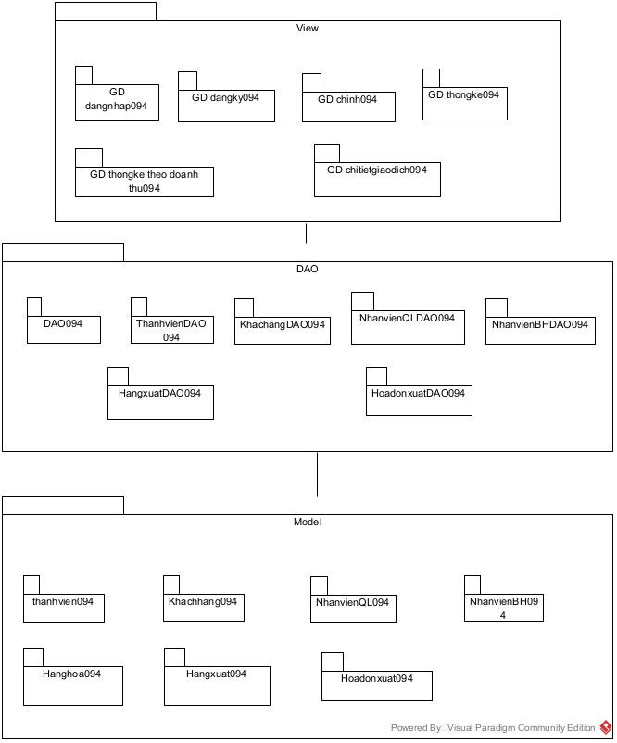

*Biểu đồ thiết kế gói của hệ thống*